Casos de Prueba

Sprint #14 – Mejoras para Usuarios Administradores

Código: | CP-SGB-001 | Nombre: | Modificar Placa de un Bien
Datos: | Identificacion: PLACAID74  Identificacion Nueva : PLACAID99
Proceso: | Se elige la opción Inclusion/Registro Manual  Se da clic en el boton "Detalle" del registro  Se modifica el numero de placa  Se da clic en el boton "Guardar Bien"
Estado: | (X) Aprobado ( ) Rechazado ( ) Condicionado
Observaciones: | Evidencia:  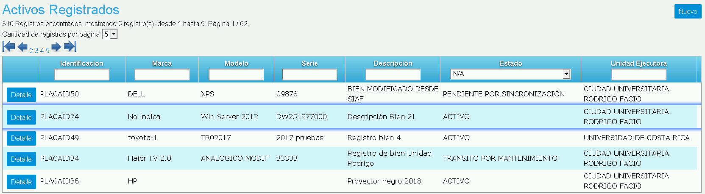  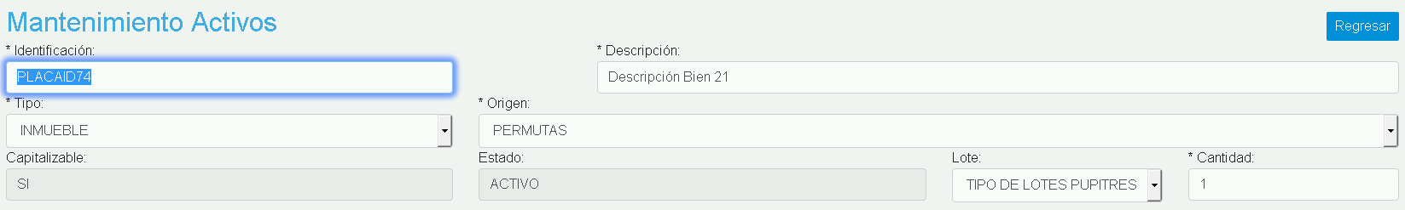  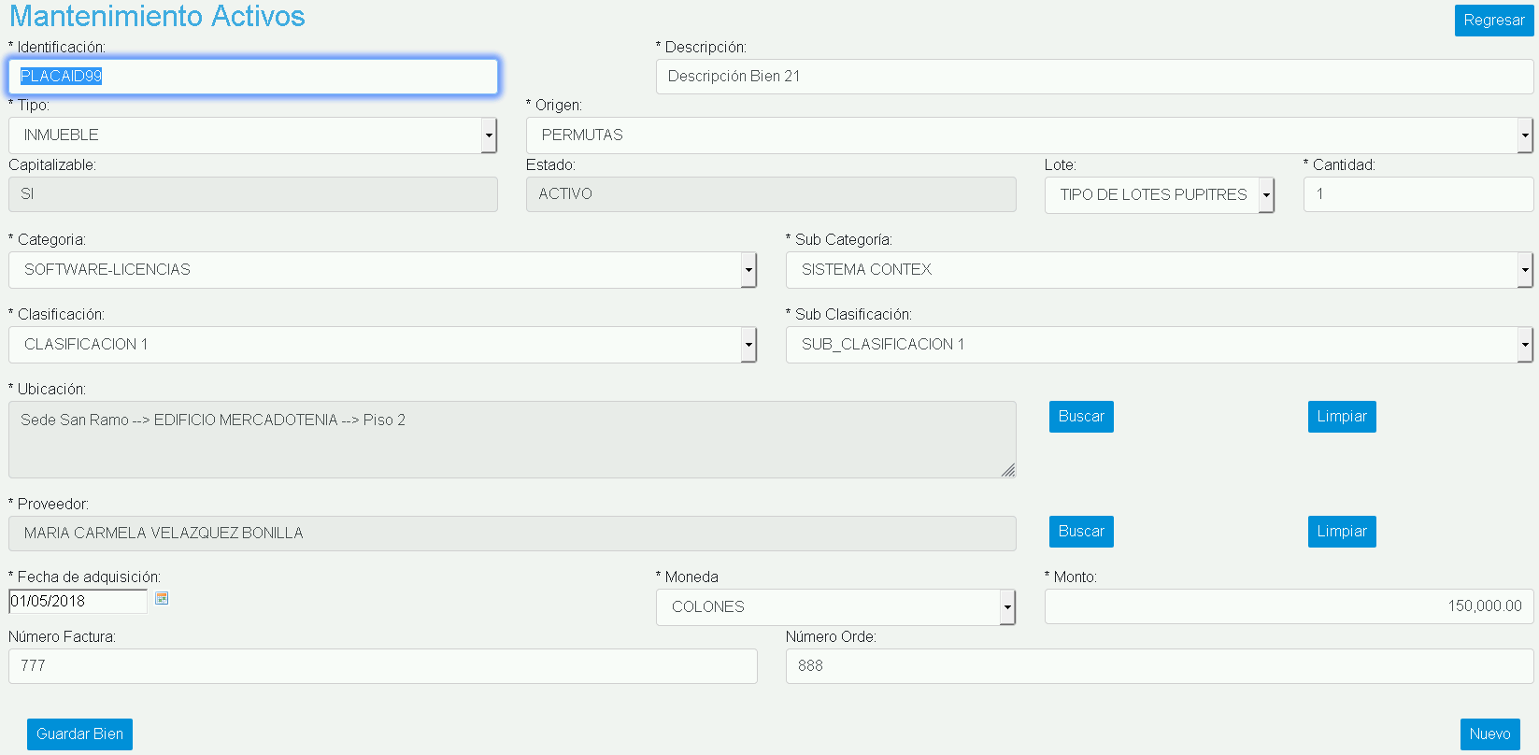  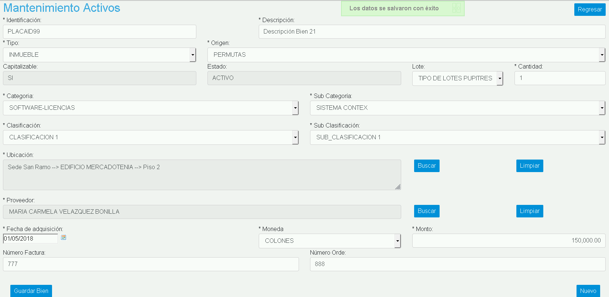  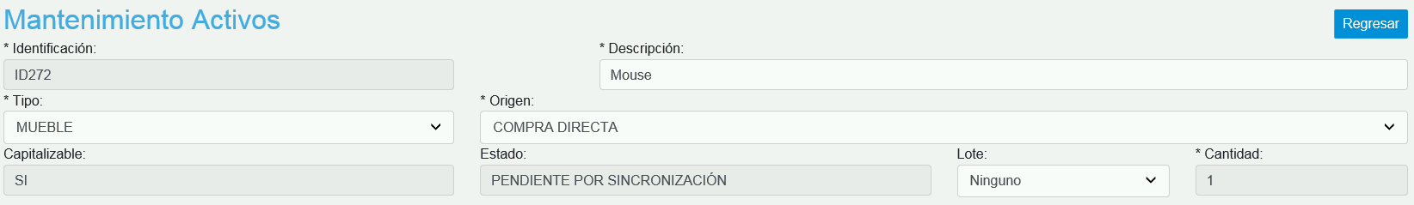

Código: | CP-SGB-002 | Nombre: | Modificar Datos de un Bien
Datos: | Identificacion: PLACAID99  Descripcion: Computadora Portatil
Proceso: | Se elige la opción Inclusion/Registro Manual  Se da clic en el boton "Detalle" del registro  Se digitan los datos correspondientes  Se da clic en el boton "Guardar Bien"
Estado: | (X) Aprobado ( ) Rechazado ( ) Condicionado
Observaciones: | Evidencia:  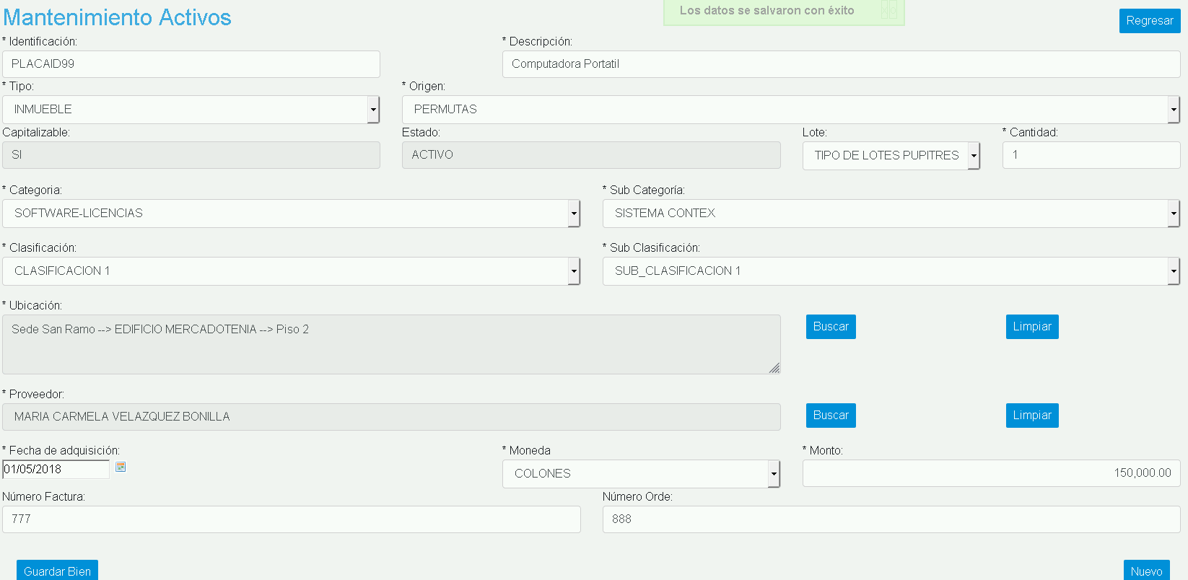  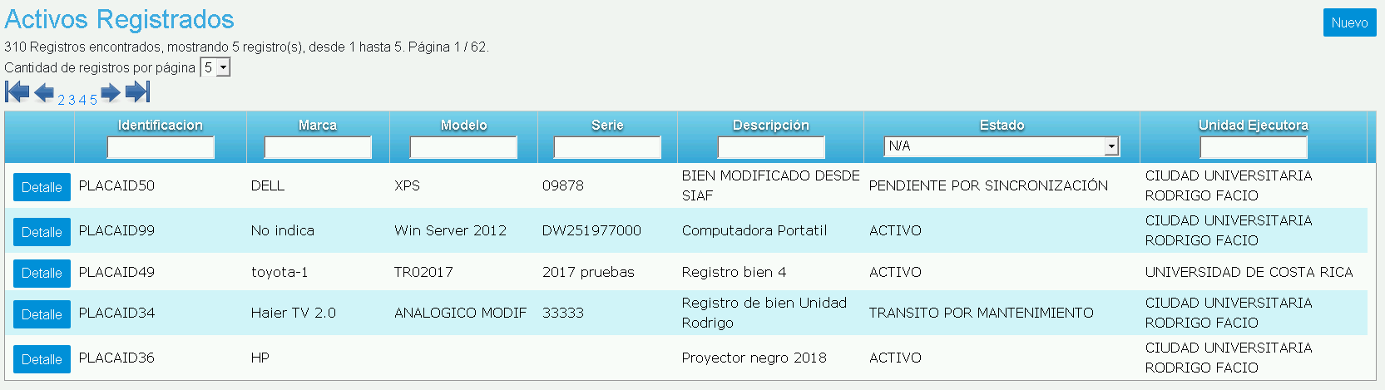

Código: | CP-SGB-003 | Nombre: | Enviar a Sincronizar un Bien en Mantenimiento de Bienes
Datos: | Identificacion: PLACAID28
Proceso: | Se elige la opción Inclusion/Registro Manual  Se da clic en el boton "Detalle" del registro  Se da clic en el boton "Enviar Sincronizar"
Estado: | (X) Aprobado ( ) Rechazado ( ) Condicionado
Observaciones: | Evidencia:  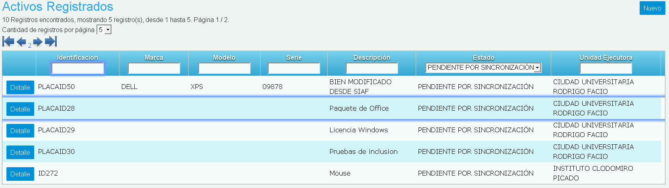  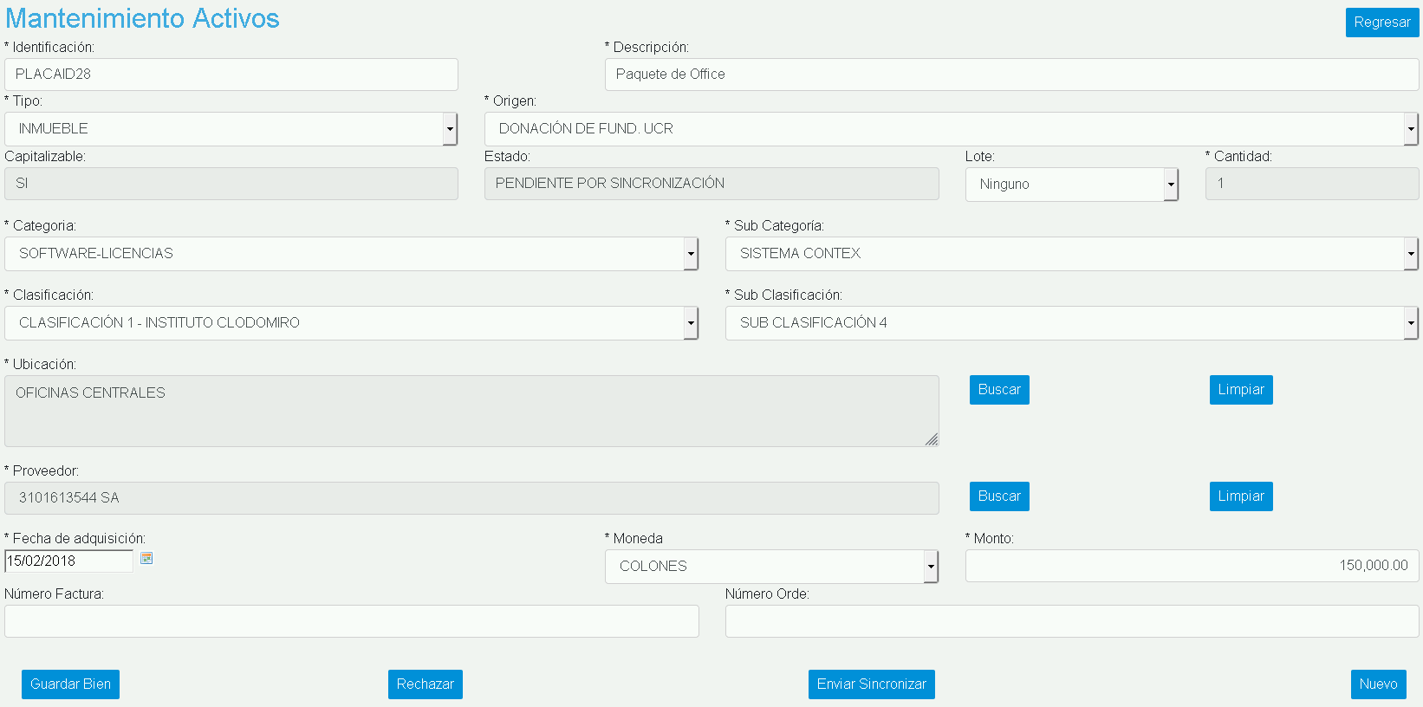  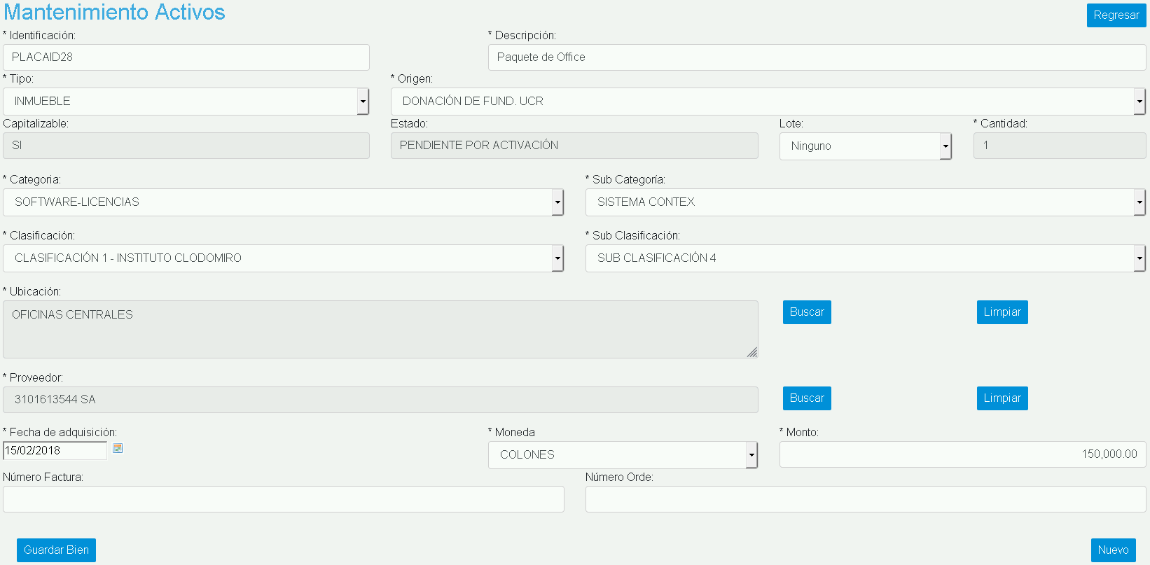

Código: | CP-SGB-004 | Nombre: | Enviar a Sincronizar un Bien en Pantalla de Sincronizacion
Datos: | Identificacion: PLACAID29
Proceso: | Se elige la opción Administración/Sincronizacion  Se marca el checkbox del registro correspondiente  Se da clic en el boton "Enviar Sincronizar"
Estado: | (X) Aprobado ( ) Rechazado ( ) Condicionado
Observaciones: | Evidencia:  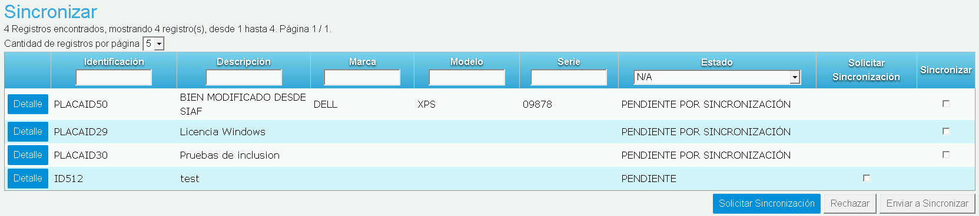  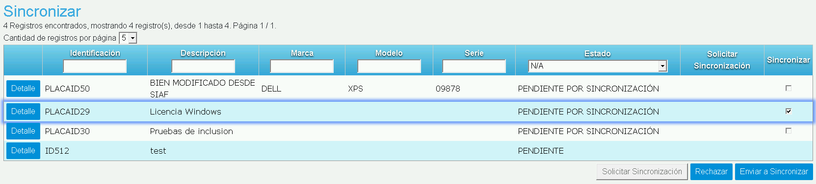  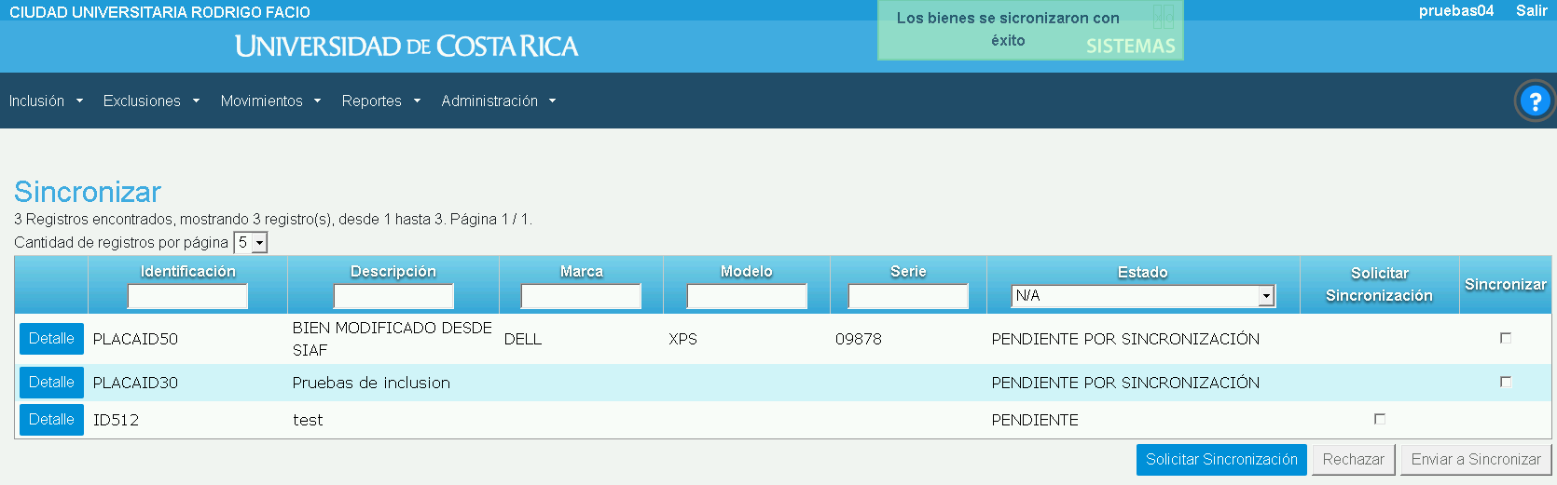  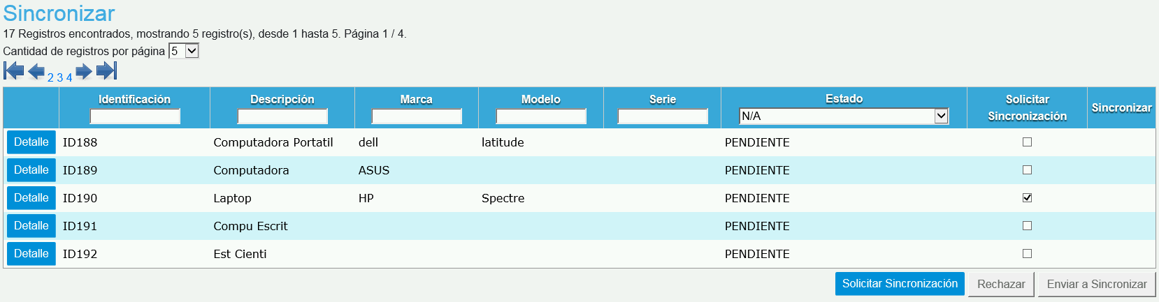

Código: | CP-SGB-005 | Nombre: | Filtrar Listado de Actas por Unidad Ejecutora
Datos: | Unidad Ejecutora: ( SEP ) DOCTORADO EN DERECHO
Proceso: | Se elige la opción Exclusiones/Actas de exclusion  Se selecciona la Unidad Ejecutora Correspondiente
Estado: | (X) Aprobado ( ) Rechazado ( ) Condicionado
Observaciones: | Evidencia:  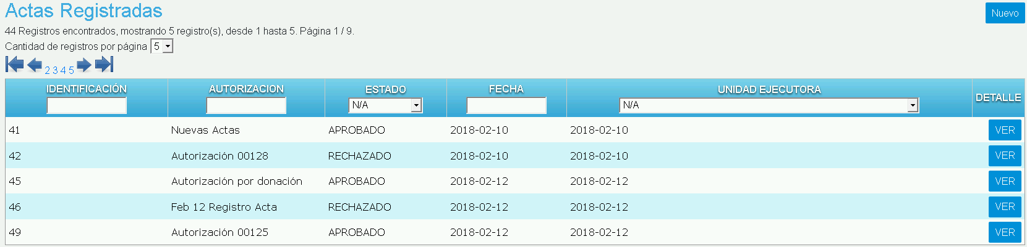  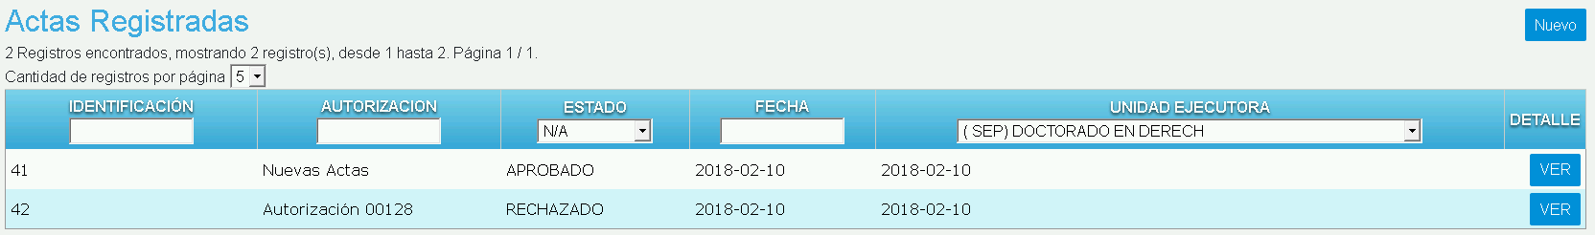  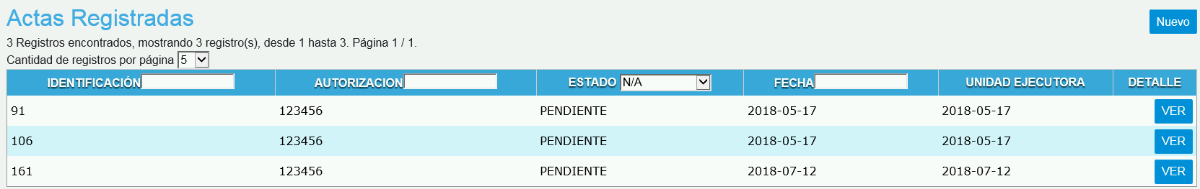

Código: | CP-SGB-006 | Nombre: | Filtrar Listado de Donaciones por Unidad Ejecutora
Datos: | Unidad Ejecutora: ( SEP ) DOCTORADO EN DERECHO
Proceso: | Se elige la opción Inclusion/Donaciones  Se selecciona la Unidad Ejecutora Correspondiente
Estado: | (X) Aprobado ( ) Rechazado ( ) Condicionado
Observaciones: | Evidencia:  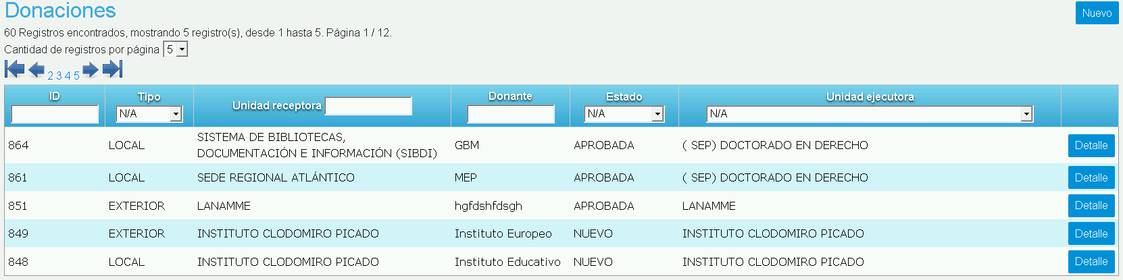  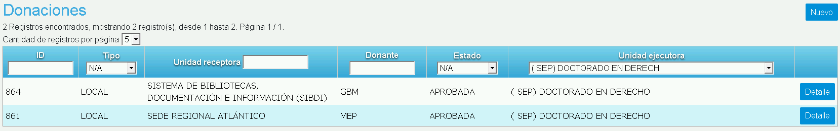  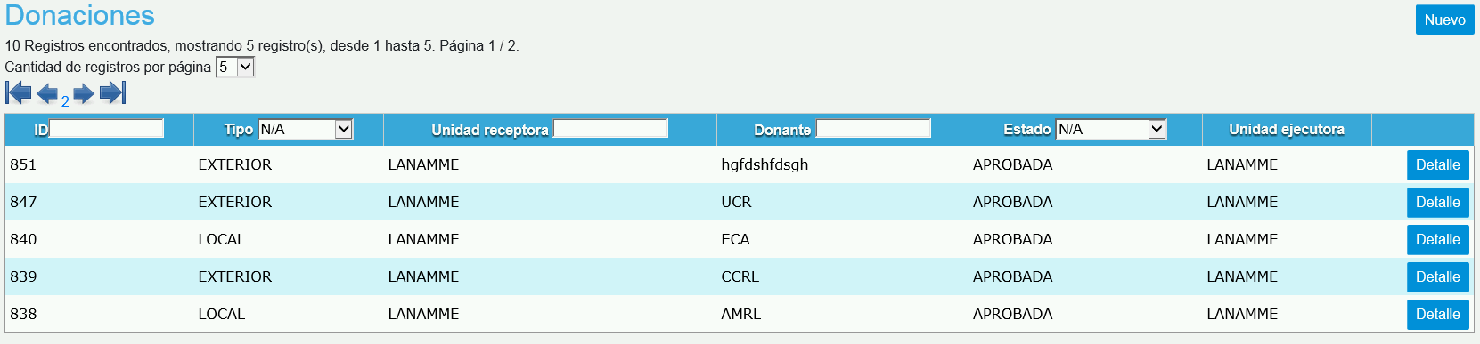

Código: | CP-SGB-007 | Nombre: | Filtrar Listado de Exclusiones por Unidad Ejecutora
Datos: | Unidad Ejecutora: ( SEP ) DOCTORADO EN DERECHO
Proceso: | Se elige la opción Exclusiones/Solicitud de exclusion  Se selecciona la Unidad Ejecutora Correspondiente
Estado: | (X) Aprobado ( ) Rechazado ( ) Condicionado
Observaciones: | Evidencia:  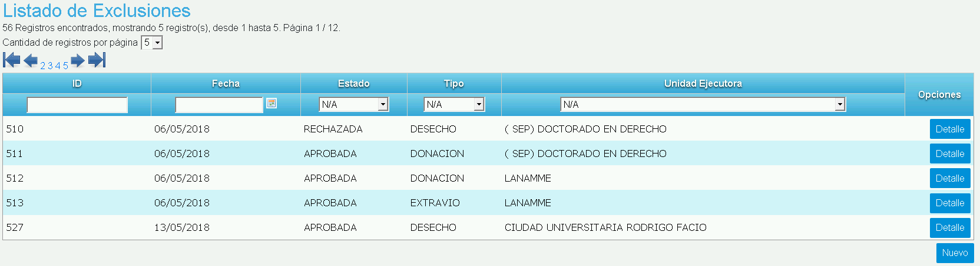  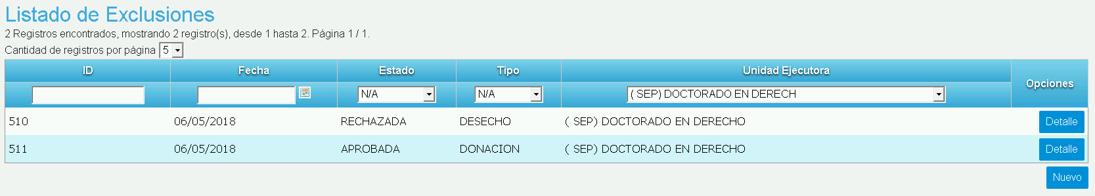  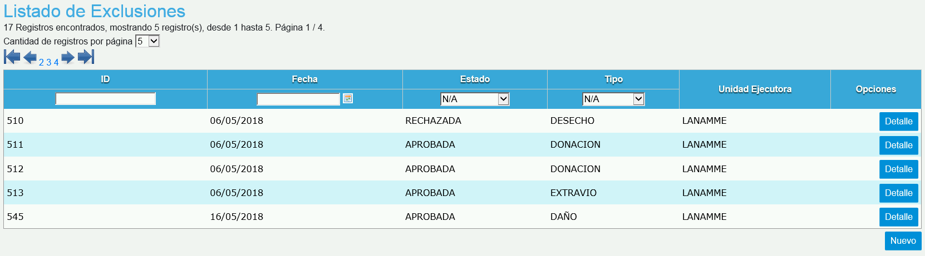

Código: | CP-SGB-008 | Nombre: | Filtrar Listado de Informes Tecnicos por Unidad Ejecutora
Datos: | Unidad Ejecutora: ( SEP ) DOCTORADO EN DERECHO
Proceso: | Se elige la opción Exclusiones/Informes de exclusion  Se selecciona la Unidad Ejecutora Correspondiente
Estado: | (X) Aprobado ( ) Rechazado ( ) Condicionado
Observaciones: | Evidencia:  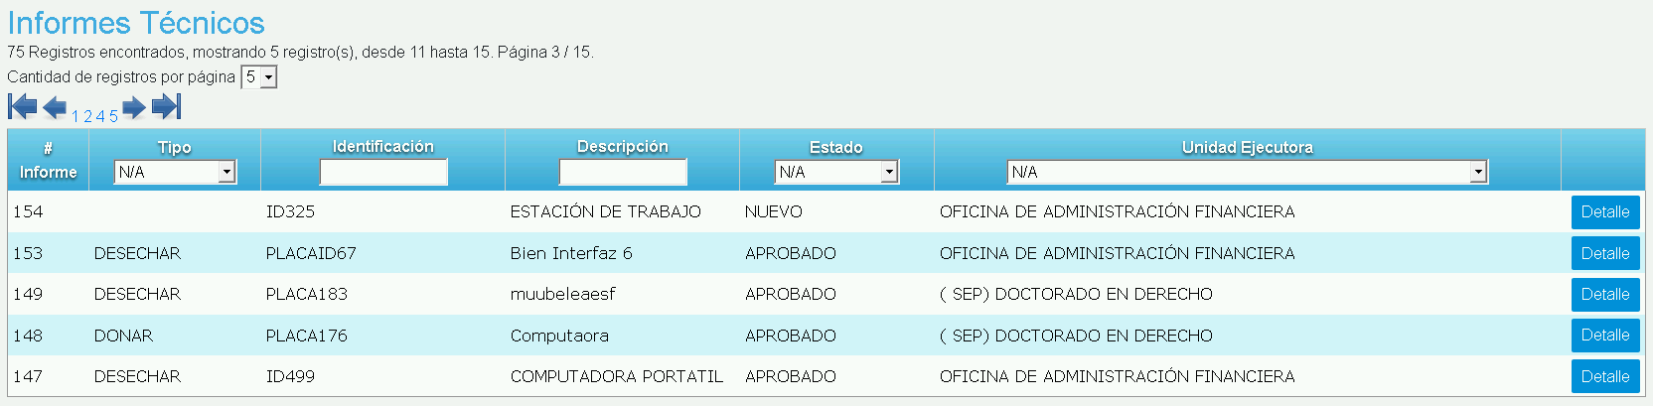  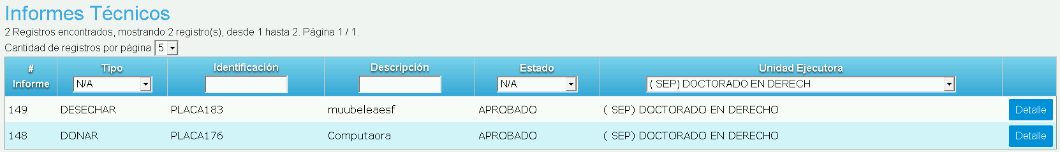  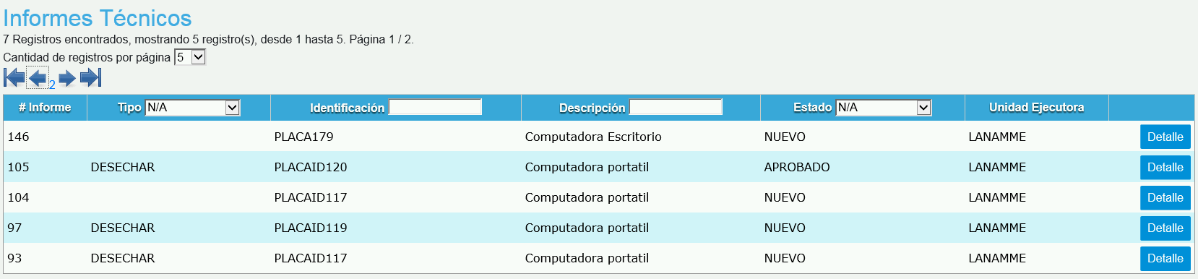

Código: | CP-SGB-009 | Nombre: | Filtrar Listado de Mantenimeintos por Unidad Ejecutora
Datos: | Unidad Ejecutora: ( SEP ) DOCTORADO EN DERECHO
Proceso: | Se elige la opción Movimientos/Mantenimiento  Se selecciona la Unidad Ejecutora Correspondiente
Estado: | (X) Aprobado ( ) Rechazado ( ) Condicionado
Observaciones: | Evidencia:  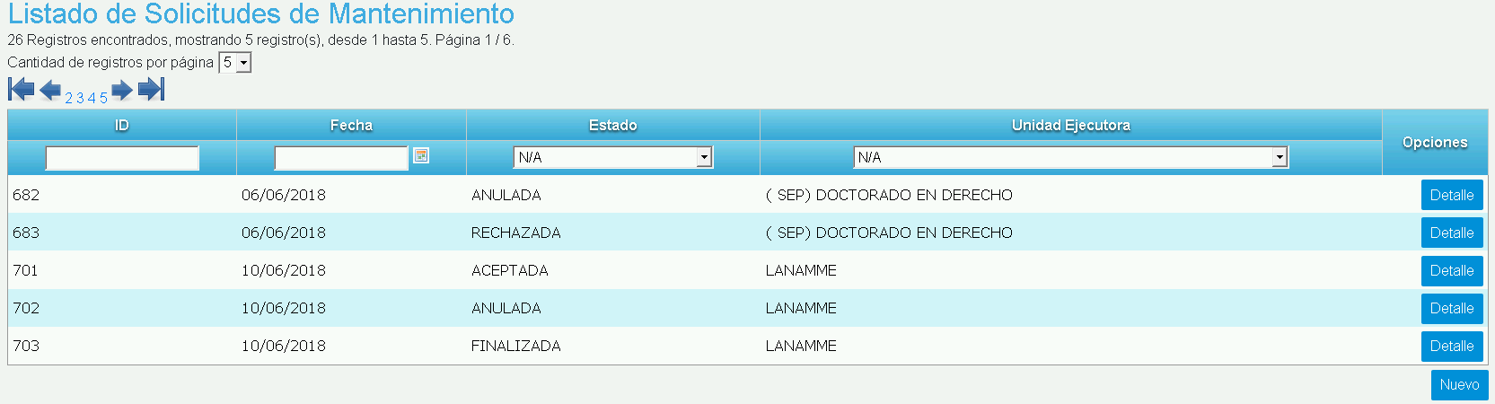  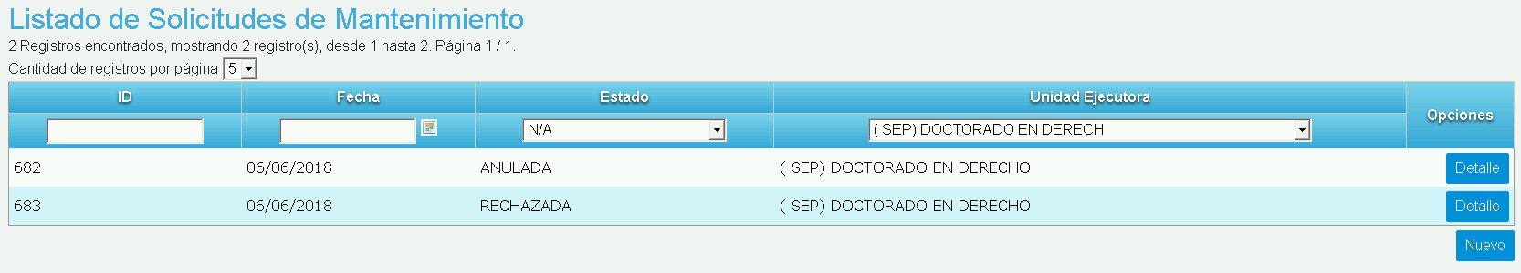  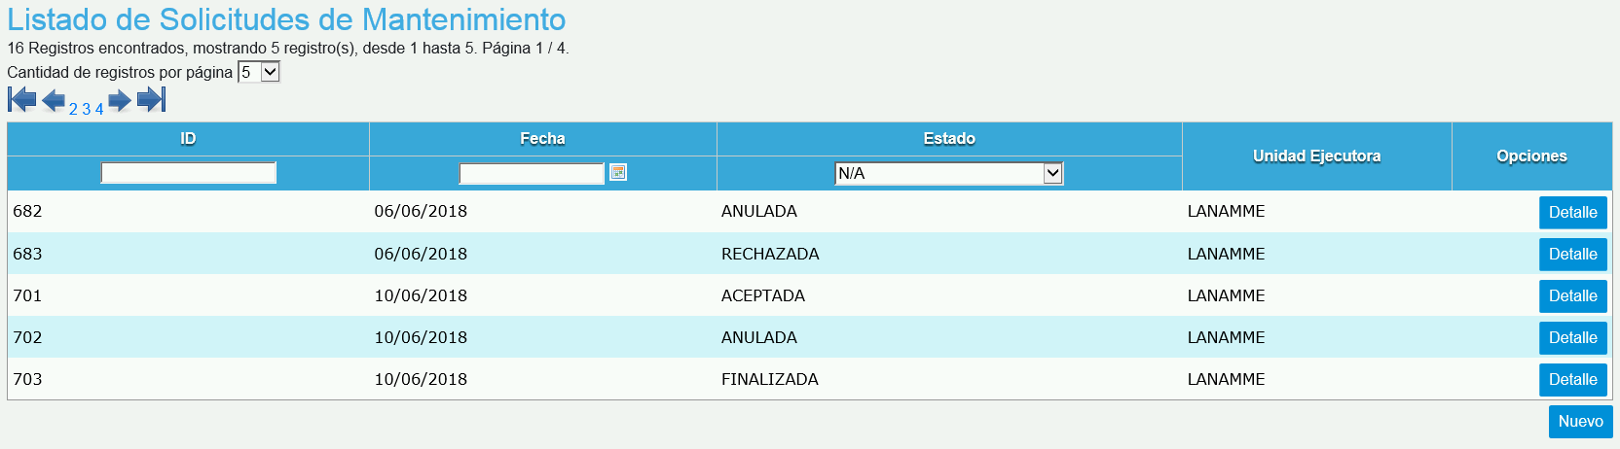

Código: | CP-SGB-010 | Nombre: | Filtrar Listado de Prestamos por Unidad Ejecutora
Datos: | Unidad Ejecutora: ( SEP ) DOCTORADO EN DERECHO
Proceso: | Se elige la opción Movimientos/Prestamos  Se selecciona la Unidad Ejecutora Correspondiente
Estado: | (X) Aprobado ( ) Rechazado ( ) Condicionado
Observaciones: | Evidencia:  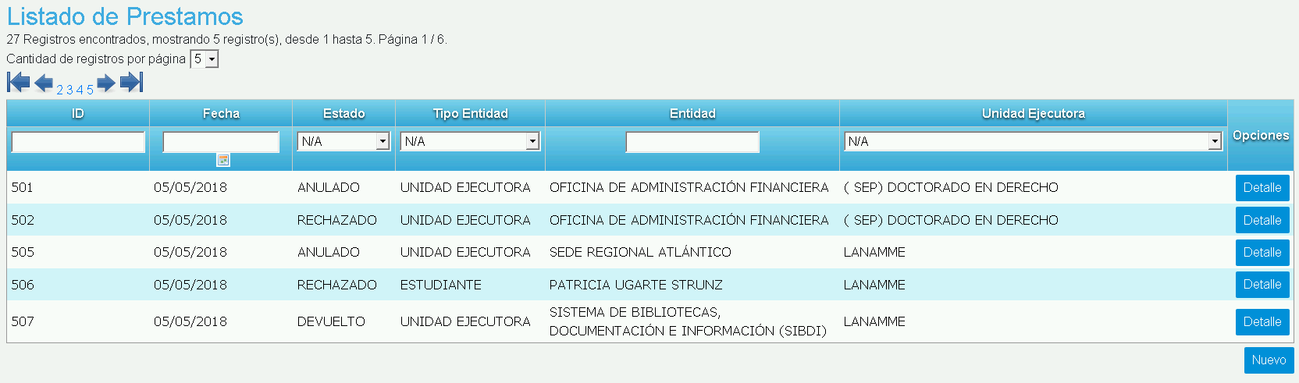  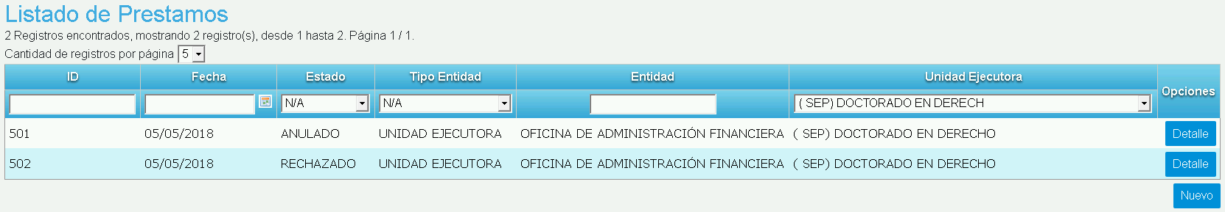  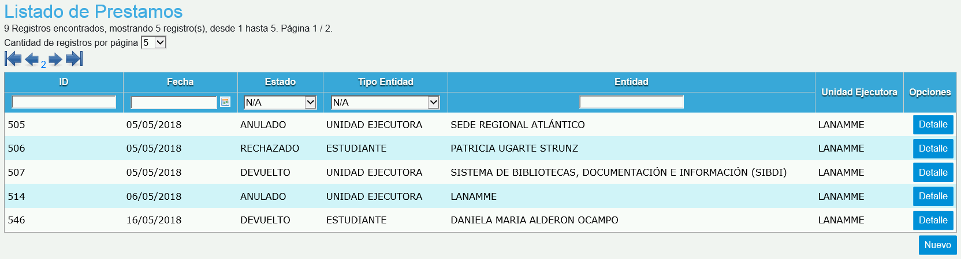

Código: | CP-SGB-011 | Nombre: | Filtrar Listado de Salidas por Unidad Ejecutora
Datos: | Unidad Ejecutora: ( SEP ) DOCTORADO EN DERECHO
Proceso: | Se elige la opción Movimiento/Autorizacion de Salida  Se selecciona la Unidad Ejecutora Correspondiente
Estado: | (X) Aprobado ( ) Rechazado ( ) Condicionado
Observaciones: | Evidencia:  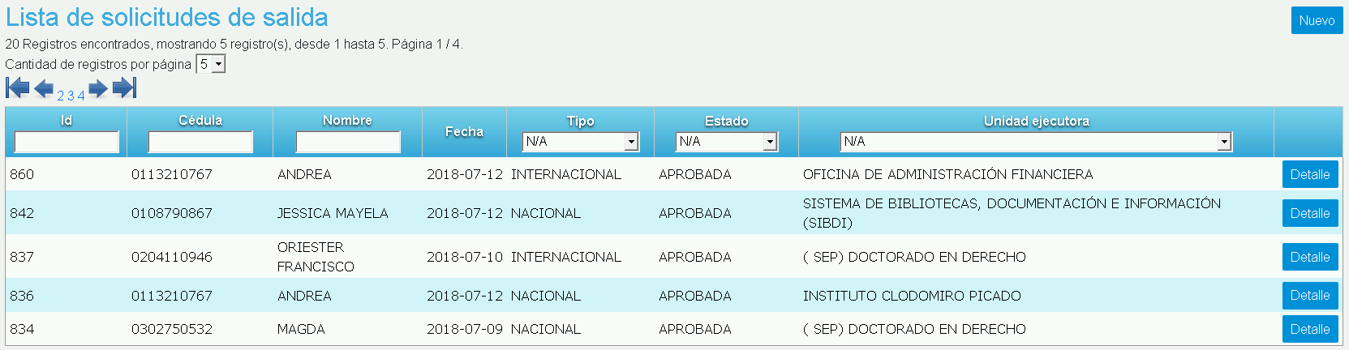  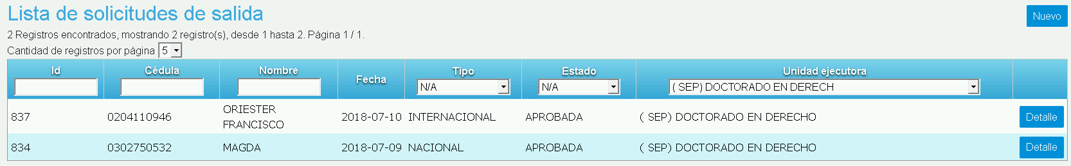  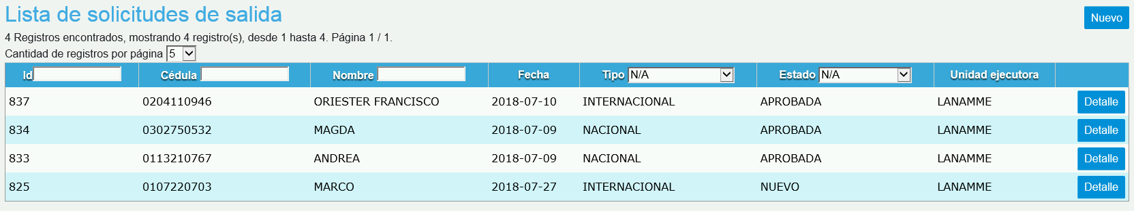

Código: | CP-SGB-012 | Nombre: | Filtrar Listado de Traslados por Unidad Ejecutora
Datos: | Unidad Ejecutora: ( SEP ) DOCTORADO EN DERECHO
Proceso: | Se elige la opción Movimientos/Traslados  Se selecciona la Unidad Ejecutora Correspondiente
Estado: | (X) Aprobado ( ) Rechazado ( ) Condicionado
Observaciones: | Evidencia:  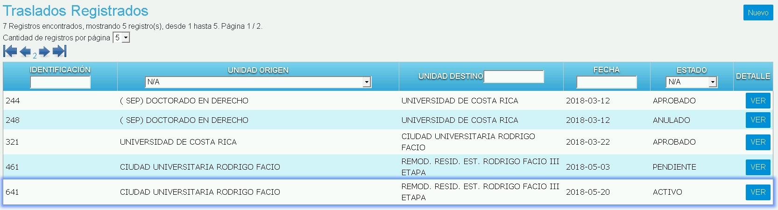  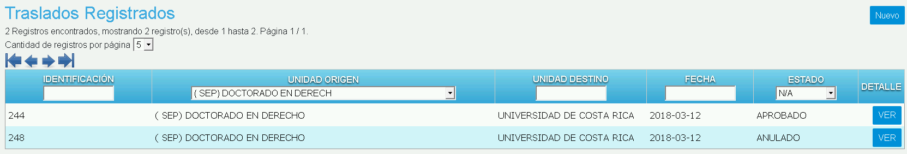  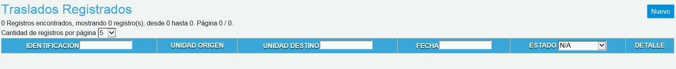

Código: | CP-SGB-013 | Nombre: | Modificar Placa de un Bien, Placa Ocupada
Datos: | Identificacion: PLACAID34  Identificacion Nueva : PLACAID150
Proceso: | Se elige la opción Inclusion/Registro Manual  Se da clic en el boton "Detalle" del registro  Se modifica el numero de placa Se da clic en el boton "Guardar Bien"
Estado: | (X) Aprobado ( ) Rechazado ( ) Condicionado
Observaciones: | Evidencia:  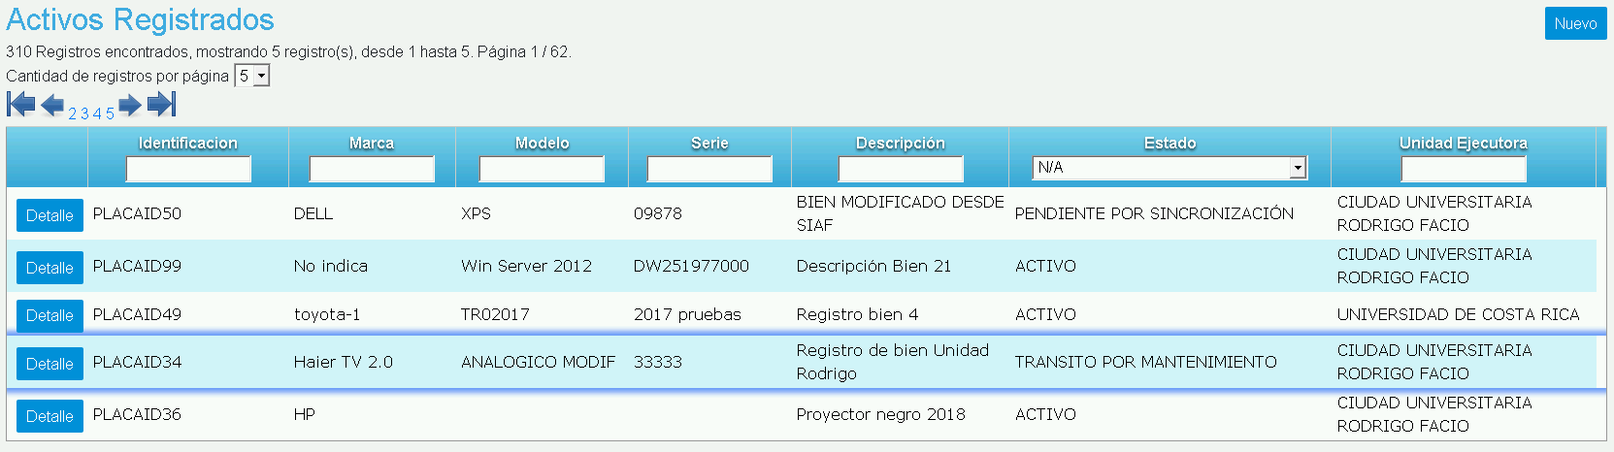  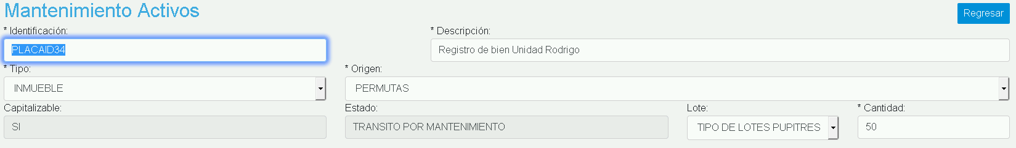  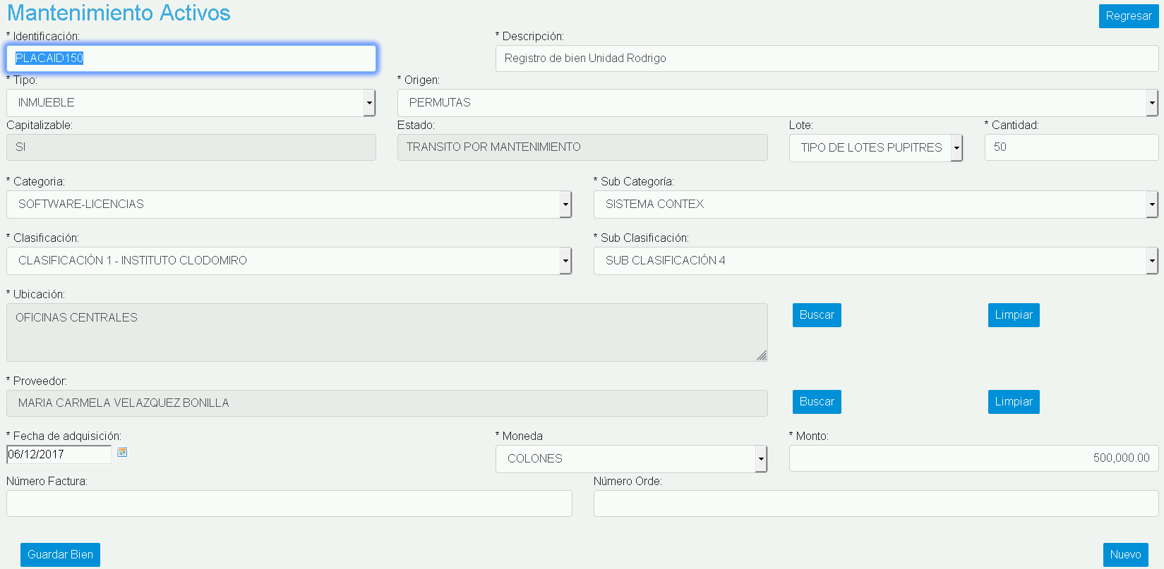  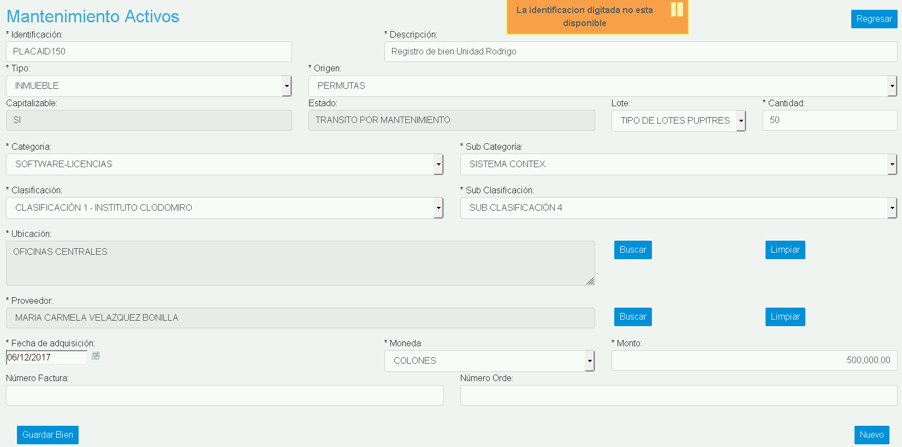

________________________ ________________________
Oscar Acuña Williams Alvaro Cascante Retana
Líbn der Técnico Contratado Programador Proyecto SIGEBI

